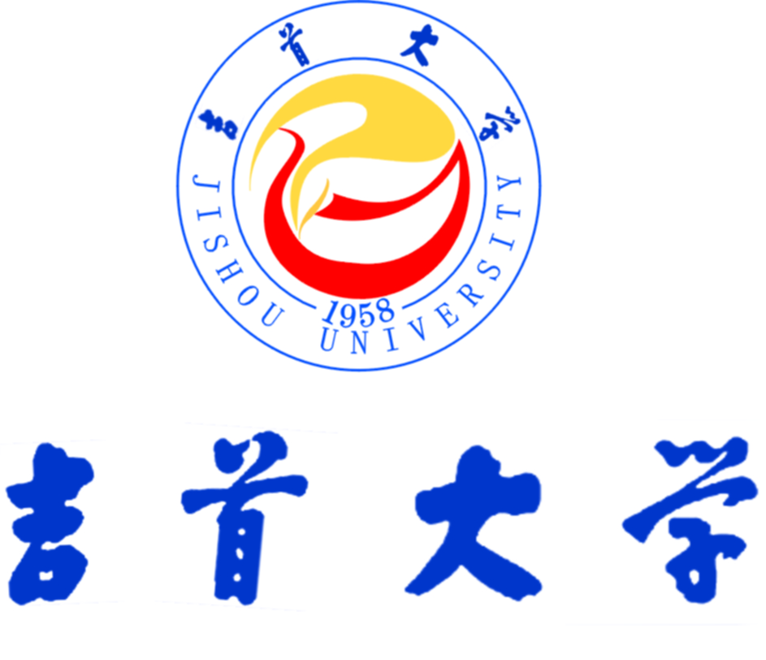

学位授权点建设年度报告
（2025）
学位授予单位 | 名称：吉首大学
学位授予单位 | 代码：10531

授 权 学 科（类 别） | 名称： 工商管理
授 权 学 科（类 别） | 代码： 1201

授 权 级 别 | 博士
授 权 级 别 | 硕士

2025年12月26日
目 录
一、总体概况 1
1.学位授权点基本情况 1
2.学位授权点建设情况 1
3.研究生招生、在读情况 2
4.研究生导师状况（总体规模、队伍结构等） 4
二、研究生党建与思想政治教育工作 4
1.思想政治教育队伍建设 4
2.理想信念和社会主义核心价值观教育 5
3.学位点文化建设情况 5
4.学位点日常管理、服务工作情况 6
三、研究生培养相关制度及执行情况 7
1.课程建设与实施情况 7
2.导师选拔培训情况 7
3.师德师风建设情况 7
4.学术训练情况 8
5.学术交流情况 8
6.研究生奖助情况 9
四、研究生教育改革情况 9
1.人才培养情况 9
2.教师队伍建设情况 10
3.科学研究情况 10
4.传承创新优秀学科文化情况 11
5.国际合作交流等方面的改革创新情况 11
五、教育质量评估与分析 11
1.学位授权点自我评估进展及问题分析 11
2.学位论文抽检情况及问题分析 12
六、改进措施 12

一、总体概况

1.学位授权点基本情况
本学位点立足于服务西部地区、民族地区经济社会发展，2006年获批企业管理二级学科硕士点，2010年获批工商管理一级学科硕士点，2018年获批会计硕士专业学位（MPAcc）硕士点，2024年获批工商管理硕士专业学位（MBA）硕士点，2025年正式招收第一批学员。本学位点面向武陵山片区等欠发达地区经济社会发展需要，培养具有典型区域针对性和适应性的高级经营管理人才；面向农业、旅游业等行业发展新趋势及新特征，培养具有现代意识和创新精神的涉农、涉旅行业精英；面向新时代对人才的新要求，培养具有社会责任感、战略思维能力和贯彻执行能力的复合型管理者。

2.学位授权点建设情况
为明确MBA教学工作职责，规范教学过程各个环节，提高MBA教学质量和管理水平，逐步实现教学管理科学化、规范化，本年度学位点制定了一系列管理制度（表1）。
表1 吉首大学MBA教学管理制度一览表
序号 | 制度名称
1 | MBA硕士研究生培养管理办法
2 | MBA硕士研究生导师工作条例
3 | MBA硕士研究生个人培养计划实施细则
4 | MBA硕士研究生指导小组制实施细则
5 | MBA任课教师管理办法
6 | MBA任课教师教学质量评估办法
7 | MBA专业实践管理规定
8 | MBA教学案例开发管理办法
9 | MBA案例与研究开发作品要求
10 | MBA专业学位教学工作管理办法
11 | MBA专业学位论文工作实施细则
12 | MBA硕士研究生学位论文开题报告实施细则
13 | MBA学位授予要求
14 | MBA硕士研究生档案管理办法
年度内邀请了谭劲松、刘俊勇、徐旭初、夏飞、贺楚正等国内外知名专家和刘丹岳、李亚彪等实务专家来共商学院工商管理专硕点建设和科研工作。本年度，学位点强化与国内外相关高校的交流学习，赴上海交通大学安泰经济与管理学院、浙江大学管理学院、湖南第一师范学院等进行人才培养与学科建设学习交流。学位点还组织教师积极参加湖南省教育厅举办的各种学位点建设活动、工商管理论坛以及各类会议。同时，学位点教师积极参加由中国学位与研究生教育学会主办的各类教师培训活动，助力我校工商管理学研究生培养质量的提升。

3.研究生招生、在读情况
我校2025年全国硕士研究生招生考试，MBA专业报考人数共41人，一志愿上线12人，经调剂后共录取24人（表2）。其中非定向学生11名，定向学生13名。
表1 2025年MBA专业录取名单
序号 | 学号 | 姓名 | 专业 | 性别
1 | 2025700025 | 李翰文 | 工商管理（MBA） | 女
2 | 2025700026 | 李昕宁 | 工商管理（MBA） | 女
3 | 2025700027 | 马林 | 工商管理（MBA） | 男
4 | 2025700028 | 于蒙 | 工商管理（MBA） | 男
5 | 2025700029 | 晏学祥 | 工商管理（MBA） | 男
6 | 2025700030 | 代尤 | 工商管理（MBA） | 男
7 | 2025700031 | 杨思捷 | 工商管理（MBA） | 女
8 | 2025700032 | 李丽芳 | 工商管理（MBA） | 女
9 | 2025700033 | 彭佳男 | 工商管理（MBA） | 男
10 | 2025700034 | 余亚 | 工商管理（MBA） | 女
11 | 2025700035 | 宋博 | 工商管理（MBA） | 男
12 | 2025700036 | 唐瑜旋 | 工商管理（MBA） | 女
13 | 2025700037 | 刘远军 | 工商管理（MBA） | 男
14 | 2025700038 | 秦梦霞 | 工商管理（MBA） | 女
15 | 2025700039 | 季伟 | 工商管理（MBA） | 男
16 | 2025700040 | 陈辉 | 工商管理（MBA） | 男
17 | 2025700041 | 周梓臻 | 工商管理（MBA） | 男
18 | 2025700042 | 王可 | 工商管理（MBA） | 女
19 | 2025700043 | 努尔买买提·达吾提 | 工商管理（MBA） | 男
20 | 2025700044 | 刘晓龙 | 工商管理（MBA） | 男
21 | 2025700045 | 岳建陶 | 工商管理（MBA） | 男
22 | 2025700046 | 薛炜霖 | 工商管理（MBA） | 女
23 | 2025700047 | 滕霞 | 工商管理（MBA） | 女
24 | 2025700048 | 阳斓 | 工商管理（MBA） | 女

4.研究生导师状况（总体规模、队伍结构等）
学位点现有导师15名，其中博士13名，占比86.7%，生师比为1.6：1；共有专任教师35人，其中教授12人、副教授18人，博士26人，教育部新世纪人才计划人选1人、省级学科带头人1人、湖南省学科评议组成员1人、宝钢优秀教师1人，拥有一个湖南省优秀教学团队；教师学缘结构合理，分别来自北京大学、南开大学、中山大学、中南大学、华中科技大学、中南财经政法大学、西南财经大学、陕西师范大学、北京林业大学等国内著名高校。

二、研究生党建与思想政治教育工作

1.思想政治教育队伍建设
根据研究生教育管理的需要，成立了以主管研究生思想政治工作的学院党委书记为组长、分管研究生教育培养的院领导为副组长，研究生专职秘书、研究生思想政治教育专干、研究生就业专干、班主任、研究生导师代表为成员的院研究生思想政治教育工作小组；组建了学院研究生分会、班委会、团支部和党支部，完善了研究生思想政治教育队伍建设。

2.理想信念和社会主义核心价值观教育
开展了2025级MBA研究生入学教育活动，对师生的理想信念和社会主义核心价值观教育等进行教育，通过深入推进师德师风建设，广大教师坚持立德树人，坚持以“四有好老师”严格要求自己，师德师风建设成效显著。
以系列活动扎实推进学生知社情、懂民情，把科学研究与社会发展扎根在湘西大地上。承担了2025年湘西自治州旅游抽样调查、湘西自治州州委宣传部“十五五”文化规划、湘西州“十五五”文化和旅游发展规划、老司城世界文化遗产文旅融合发展研究、桑植县竹叶坪乡旅游业高质量发展规划等项目。

3.学位点文化建设情况
本年度全面落实立德树人根本任务，将立德树人具化为培养学生经世济民情怀，着力构建一体化育人体系，形成思政教育大格局。
（1）衔接“课内课外”，创新课程思政改革。推行“问题导向+学理剖析”课程教学模式，建立“思政课+专业课+通识课”的大思政课程育人体系。依托“精准扶贫首倡地”区位优势，从“传统文化+国家战略+经济伦理”三维度挖掘课程思政元素，将专业知识传授、科学精神养成、学术理想培养有机融合。打造“三季育人”品牌，“新生季”环境熏陶新生“享温暖、增认同、转身份”，“学习季”课程引导学生“受启发、传价值、导言行”，“毕业季”实践历练学生“树理想、明责任、勇担当”。
（2）打造“三个文化”，推进社会实践开展。打造“弘扬红色文化”实践活动，依托“灯塔学子”志愿服务、“青年红色筑梦之旅”活动，开展红色实践，传承红色基因。实施“传承传统文化”实践活动，依托五四歌咏比赛、武陵风情风俗走访活动等，传承传统文化。开展“打造职业文化”实践活动。
（3）管控“线上+线下”，筑牢意识形态阵地。依托“吉大商学院”“研经商思”公众号和“易班网”等线上思政教育平台，制定《网站群平台管理办法》《新媒体平台管理办法》，加强线上宣传阵地管控。严格执行“一会一报”“一事一报”制度；严格出版物“三审三校”制度，加强教材、教辅资料、学生论文的内容审查，加强线下宣传阵地监管。

4.学位点日常管理、服务工作情况
学位点积极组织研究生开展各种主题活动，本年度共组织第三届中国研究生管企业理创新大赛、第五届湖南省金融案例大赛、2025湖南省西部综合开发研究会年会、湖南省管理科学学会2025年年会暨学术研讨会、湖南省技术经济与管理现代化研究会2025年年会等丰富校园文化生活、增加专业素养的系列活动，共获得第三届中国研究生管企业理创新大赛企业决策赛道三等奖2项。

三、研究生培养相关制度及执行情况

1.课程建设与实施情况
本年度MBA共开课7门，分别为研究生英语、中国特色社会主义理论与实践、马克思主义与社会科学方法论、会计学、管理经济学、组织行为学、信息系统与信息资源管理。考虑到全日制课程与MBA学员工作的冲突，所有课程采取周末线上+线下的授课方式。为提高培养质量，要求所有定向学生必须每月至少进行一次线下课程。

2.导师选拔培训情况
本年度学位点严格按照学院研究生培养的需要，遴选思想政治素质过硬、学术科研能力强、有责任心的博士或高级职称的专家学者成为硕士生导师。学位点按照研究生导师的立德树人职责及三全育人标准对导师展开培训，本年度内学位点所有硕士生导师每年均定期参加了学校和学位点组织的各类培训。

3.师德师风建设情况
学位点以党纪集中教育活动开展为契机，大力强化师德师风建设，开展了师德师风建设系列活动。开展师德师风专题法纪教育集体学习，主要内容包括学习了《国家教育考试违规处理办法》《高等学校预防与处理学术不端行为办法》《高等学校学术不端行为调查处理实施细则》等政策文件和违反教师职业行为十项准则典型案例和 “以学谋私”典型警示案例。同时，学院党委还组织全体教师党员开展了贯彻中央八项规定精神学习、开展了“光影铸魂”电影党课暨主题党日活动，用优秀教师的典型事迹感染学院教师；还组织开展了党纪学习教育警示教育会，以案说法，以案来警示人。本年度，学位点教师无师德师风事故发生。
同时，结合导师师德师风建设要求，学位点认真开展了导师2025年度考核，并将考核结果应用于导师的招生资格审查。对于违反导师行为准则、考核周期内所指导学生出现学术造假或不端行为者，取消硕士研究生导师招生资格。

4.学术训练情况
学位点定期为研究生举办“风雨湖大讲堂”，由学位点的外聘专家、本校教授、具有博士学位（或博士在读）的青年教师主要讲授，研究生们踊跃发言，其他老师点评或补充，每堂至少有3-4名具有博士学位或在读的博士教师到场参与点评，研究生参与热情很高，具体内容在微信公众号“研经商思”——风雨湖大讲堂内详细报导。

5.学术交流情况
学位点积极开展学术报告，定期举办学术讲座，组织研究生参加省、地（市）经济学和管理学学术年会活动。学位点相关研究所和研究基地也吸纳研究生一起开展科研和学术交流活动，为研究生创造了较多的学术交流渠道。本年度学位点不仅从浙江大学、中山大学等单位聘请了专家来校讲学，还积极鼓励学生参加湖南省西部综合开发研究会2025年年会、湖南省管理科学学会2025年度学术年会等10余项国际、国内学术会议。

6.研究生奖助情况
本年度共组织了学业奖学金、国家助学金等各项研究生奖助补评选工作，学位点非定向的11名学生中共有10名获评研究生奖学金、11名学生获评国家助学金。各项评奖评优均做到了公平、公正、公开、按程序、守时间完成。

四、研究生教育改革情况

1.人才培养情况
2025级研究生入学后及时召开了导师和研究生的见面会，并由院长龙海军亲自召开了2025级MBA学生毕业及学位授予调剂解读座谈，旨在帮助MBA学员更好的完成学业。本年度，学位点积极组织研究生申报各级科研项目与参与各类竞赛（表2）。
表2 立项与获奖情况
姓名 | 基地/组织单位 | 项目名称
于蒙 | 湖南西部经济研究基地 | 墨家“义利合”视域下传统制造企业组织嵌入与转型升级研究——以阳谷质上特种电缆为例
彭佳男 | 湖南西部经济研究基地 | 武陵山片区“保险+期货”金融创新风险管理研究
秦梦霞 | 武陵山民族地区绿色减贫与发展研究中心 | 新质生产力驱动下武陵山区农文旅融合的富民机制与实现路径研究
滕霞 | 武陵山片区扶贫与发展协同创新中心 | 湖南西部中小型制造业企业数字化转型路径研究
周梓臻 | 东南亚特色农业研究中心 | 电商直播对武陵山片区农业全产业链高质量发展的影响机制及提升路径研究
余亚 | 中国学位与研究生教育学会 | 第三届中国研究生企业管理创新大赛三等奖
季伟 | 中国学位与研究生教育学会 | 第三届中国研究生企业管理创新大赛三等奖
杨思捷 | 中国学位与研究生教育学会 | 第三届中国研究生企业管理创新大赛三等奖
阳斓 | 中国学位与研究生教育学会 | 第三届中国研究生企业管理创新大赛三等奖

2.教师队伍建设情况
MBA专业特色农业经营方向学术骨干丁建军教授获2025年国家自然科学基金项目立项。生态文旅方向学术骨干张琰飞教授入选2025年湖南省芙蓉计划芙蓉学者项目，同时获批湖南省新文科研究与实践项目立项。学术骨干黄炜教授参加湖南省教师创业教育教学比赛获省级一等奖，欧阳胜副教授《虚拟商业社会环境》课程获批2025年度省级大学生创新创业教育精品课程。此外，学位点教师团队先后承接了湘西自治州“十五五”文化改革发展规划、湘西自治州“十五五”文化和旅游发展规划、湘西自治州“十五五”商业发展规划、2025年湘西自治州国内游客抽样调查、张家界桑植县竹叶坪乡经济社会发展“十五五”规划、旅游业高质量发展规划、电商高质量发展规划等，承接了湘西自治州烟草公司纪检监察干部履职能力提升培训班、民建湖南省委2025年骨干会员培训班等3个培训班，进一步提升了师资团队的实践指导能力。

3.科学研究情况
本年度学位点教师在SSCI、CSSCI、SCI、北大核心等权威核心期刊发表学术论文3篇，学位点新增主持省部级以上纵向项目5项、湖南省教育厅项目2项。

4.传承创新优秀学科文化情况
一是紧密衔接优秀校友，弘扬优秀传统，加强精神塑造。本年度，学院邀请了石勇、李亚彪等优秀校友来学院讲学并对学院学科建设和科研工作进行指导；成功举行吉首大学创业经验分享会并举办学院校友创业经验分享会。二是坚持以人为本，着力构建尊重、关心和支持教师发展、成长的文化模式，旨在促进教师全面发展，使之具有共同的理想信念、道德素质与科学文化素养，更好地传播优秀学科文化。

5.国际合作交流等方面的改革创新情况
先后派学位点教师参加全国MBA培养院校课堂体验与案例建设研讨会、中国工商管理案例教学及开发研讨会、MBA培养院校《人力资源管理与开发》核心课程师资研讨会等会议，旨在进一步提高核心课程授课老师的教学水平。先后邀请“长江学者”特聘教授、湖南大学马超群教授、全国会计硕士专业学位教育指导委员会委员刘俊勇、浙江大学中国农村发展研究院徐旭初、《旅游学刊》及《经济地理》等期刊编辑来校讲学指导。同时，学位点也积极派遣教师出国访问，其中，商兆奎副教授获2024国家留学基金委地方合作项目创新子项目立项，目前正在美国Bemidji State University访学。

五、教育质量评估与分析

1.学位授权点自我评估进展及问题分析
（1）高水平师资相对不足
高水平师资相对不足主要表现为两个方面：一是具有工商企业高级管理实践经验的师资少，二是具有高水平案例教学的师资不多。
（2）指标受限导致招生规模偏小
受限于学校无法招生非全日制研究生的政策限制，加之今年以来学校新增学位点较多但目前教育部下发的招生计划指标未大幅度增加，导致MBA项目招生指标偏少，2025年虽然招收了24名全日制MBA学员，但2026年学校拟分配的指标仅有17名。
（3）教学计划的刚性与学员工作的潜在冲突
因招生类型为全日制硕士研究生，按照学校规定课程教学安排在周一至周五，导致课程教学时间安排与MBA学员工作时间存在潜在冲突。

2.学位论文抽检情况及问题分析
2025级为本学位点第一届学生，无学位论文抽检。

六、改进措施
1.强化MBA师资队伍建设。具体措施包括实施拔尖人才计划，引进与培养高端人才与国际化人才；优化师资队伍结构，建设优势教学科研团队，形成5-8个优势教学科研团队，每年推出8-10名青年教师报考博士研究生，优化教师学历结构；拓宽交流渠道，拓展教师队伍视野，争取每年派遣2-4人到国外或国内著名高等学府做访问学者，每年派出5-8名教师参加国内外高水平学术会议与论坛；“走出去、请进来”，优化双师型教师结构，实施教师“企业挂职锻炼计划”，遴选和培养企业与社会实践双师型、专家型教师8-10名，推动实践教育教学的发展。
2.力推MBA招生指标扩量。一方面积极向学校争取增加MBA招生指标，另一方面从学院现有学位点指标中调整部分指标到MBA项目中。争取学校MBA项目招生指标保持在50人以上。同时，积极争取获批非全日制研究生招生资格。
3.优化教学计划安排。一是保障专业课程周末授课、集中授课；二是争取公共必须课程周末授课、集中授课。

